ПЛАН ЗАСТРОЙКИ
КОМПЕТЕНЦИИ
«Ресторанный сервис»
X Открытый региональный чемпионат «Молодые профессионалы» (WorldSkills Russia) в Чувашской Республике

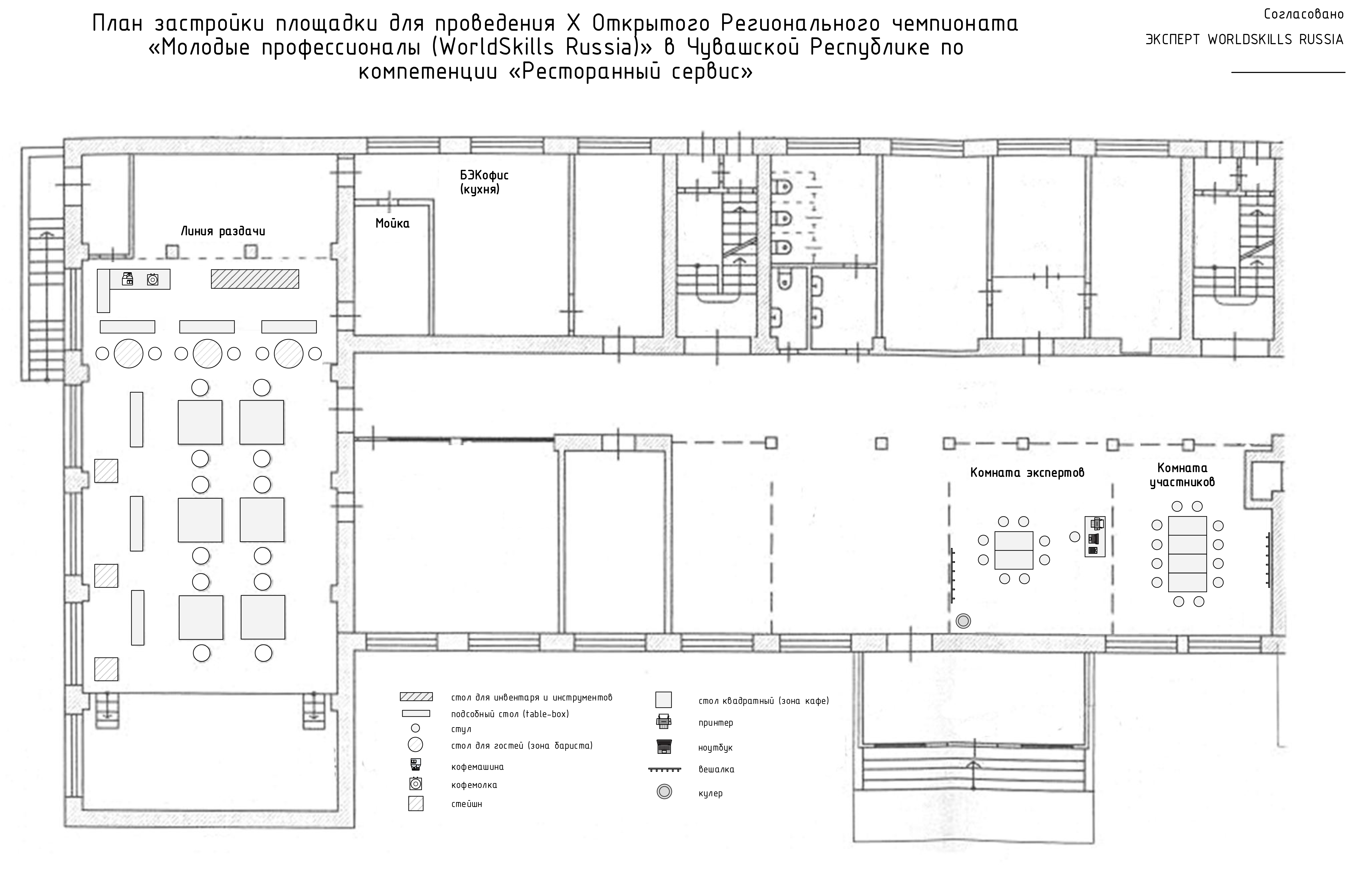

Составлен:
Главный эксперт по категории JUNIORS
Батыжина Н.Н.

